Вологодская область, г.Череповец
Муниципальное бюджетное общеобразовательное учреждение
«Центр образования №44»
162614, Вологодская область, г.Череповец, Вологодская, 48
Тел/факс 30-23-46
e-mail: school44@cherepovetscity.ru

Конкурс экологических проектов «Волонтеры могут все»
Номинация: «Друзья наши меньшие»
Участие: индивидуальное

Проект
«Кормушка»

Шебаева Екатерина Ивановна, 7 лет
Автор-руководитель: Носова Наталия Валентиновна

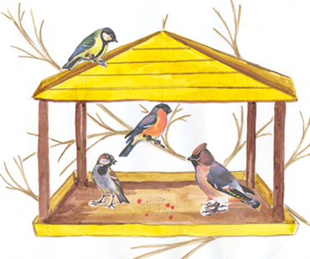

Паспорт проекта

Название проекта: «Кормушка»
Направление: экология
Тип: творческо-познавательный, семейный
Продолжительность: краткосрочный (февраль 2021 г.)
География проекта: Вологодская область. г.Череповец
Авторы:
Шебаева Екатерина Ивановна 20.02.2021 г.р.
Воспитатель: Носова Наталия Валентиновна 13.11.1973 г.р., 162611, Вологодская область, г.Череповец, ул.Бардина д.17-А, кв.27, т.89626693553, эл.адрес: nosova.kom@mail.ru
Помощники: папа Иван Александрович

Проблема:
Педагогическая – в холодное время года зимующим птицам жизненно важно прокормиться. Доступной пищи становится значительно меньше, но потребность в ней возрастает. Иногда естественный корм становится практически недоступным, поэтому многие птицы не могут пережить зиму и погибают.
Детская – на занятии о зимующих птицах, я узнала много нового и интересного. Захотелось помочь птицам. Как можно помочь птицам зимой? Можно сделать для них кормушку.

Цель:
Педагогическая- формирование знаний детей о роли человека в жизни зимующих птиц, желания помогать птицам в трудное для них время, вовлечение детей и родителей в творческую и практическую деятельность (проектную деятельность) по охране и защите зимующих птиц.
Детская- сделать совместно с папой кормушку, поучаствовать в конкурсе. А также узнать, чем можно кормить птиц зимой.

Планирование деятельности:
- Посоветовалась со взрослыми –педагогами и родителями;
- Поискали с папой информацию в Интернете- какие бывают кормушки;
- Закупили необходимые материалы;
- Наблюдали с родителями за птицами;
- Совместно с папой сделали кормушку;
- Оформили памятку «Как подкармливать птиц зимой».
Актуальность:
Птицы приносят людям пользу, положительные эмоции и находятся рядом с человеком круглый год. В холодное время года зимующим птицам жизненно важно помочь прокормиться. Иногда естественный корм становится практически недоступным, поэтому многие птицы не могут пережить зиму и погибают. Туго приходится братьям нашим меньшим – против них объединяются холод и голод. Но зимой для птиц, особенно маленьких, с быстрым обменом веществ, самое неприятное – голод. При наличии пищи птицы переносят даже сильные морозы.
Дети и взрослые тоже могут позаботиться о птицах зимой- не дать им погибнуть. После познавательного занятия «Зимующие птицы» дети много узнали о зимующих птицах, об их образе жизни и о том, что им нужно помогать пережить холодное время года.
Ожидаемые результаты: Если родители сделают кормушки для птиц, а потом их развесят на участке детского сада, и дети будут приносить и насыпать в них корм, то птицы не погибнут от голода и легко перенесут морозы.

Как мы делали кормушку:
Зимнее время – это не только веселые праздники, оживленное катание с горок, отчаянная игра в снежки, но и крепкие морозы с пронизывающим ветром. Поэтому мы с папой решили позаботиться о братьях наших меньших. Зимующие птицы очень нуждаются в помощи, и мы решили сделать кормушку.
Кормушки для птиц могут быть очень разнообразны: от обыкновенных мисочек до современных автоматических и полуавтоматических устройств.
Конечно, можно взять пустой молочный пакет или пластиковую бутылку и быстро соорудить нечто похожее. Между тем, сделать кормушку для птиц своими руками совместно с папой совсем не трудно, и служить она будет не один сезон.
Самая простая в изготовлении кормушка состоит из фанерного дна с бортиками и жестких опор, на которых крепится крыша. Есть небольшие бортики, чтобы порывами ветра не сдувало пшено или семечки. А крыша в самодельной кормушке – элемент обязательный, она защищает корм от дождя и снега.
Вариантов изготовления кормушек очень много. Мы решили сделать кормушку из экологически безопасного материала, затратив минимальную сумму средств и максимально приблизив выполненную работу к природе.
Для изготовления кормушки мы использовали природный материал – дерево.
С родителями я много читала о птицах (Н. Рубцова «Воробей», В. Звягина
«Воробышки», М. Горький «Воробей», Л.Н. Толстой «Воробей на часах» и др.), играла в игры «Птички и кошка», д/и «Птицы», «Летает не летает», а также рассматривала следы птиц на снегу.

В.Звягина «ВОРОБЫШКИ»
На дворе морозище –
Градусов под сорок.
Плачутся воробышки,
Что весна не скоро,
Что в морозы лютые
Плохо греют шубки...
Я принес воробышкам
На тарелке крупки:
Кушайте, воробышки,
Я бы вам и валенки,
Я бы вам и валенки
Подарил с калошами.
Но сказала мама:
– Воробей ведь маленький,
Сразу как запрыгает –
Потеряет валенки...
Кушайте, хорошие.

Н. Рубцов «ВОРОБЕЙ»
Чуть живой. Не чирикает даже.
Замерзает совсем воробей.
Как заметит подводу с поклажей,
Из-под крыши бросается к ней!
И дрожит он над зернышком бедным,
И летит к чердаку своему.
А гляди, не становится вредным
Оттого, что так трудно ему...

Толстой Лев Николаевич «ВОРОБЕЙ НА ЧАСАХ»
В саду на дорожке прыгали молодые воробушки.
А старый воробей уселся высоко на ветке дерева и зорко глядит, не покажется ли где хищная птица.
Летит по задворкам ястреб-разбойник. Он лютый враг мелкой пташки. Летит ястреб тихо, без шума.
Но старый воробей заметил злодея и следит за ним.
Ястреб ближе и ближе.
Зачирикал громко и тревожно воробей, и все воробьята разом скрылись в кусты.
Все смолкло.
Только воробей-часовой сидит на ветке. Не шевелится, глаз с ястреба не спускает.
Заметил ястреб старого воробья, взмахнул крыльями, расправил когти и стрелой спустился вниз.
А воробей камнем упал в кусты.
Ястреб ни с чем и остался.
Озирается он вокруг. Зло взяло хищника. Огнем горят его желтые глаза.
Встрепенулся разбойник и полетел дальше. Опять уселся воробей на той же ветке. Сидит и весело чирикает.
С шумом высыпали из кустов воробьята, прыгают по дорожке.
Памятка "Как подкармливать птиц”
1. Развешивайте кормушки в спокойных для птиц местах.
2. Следите, чтобы корм в кормушке был постоянно.
3. Кормушки нужно держать в чистоте.
4. Следите, чтобы в кормушке не было снега.
5. Помните, что основные зимние корма: семечки арбуза, дыни, тыквы, пшеничные отруби, овсяные хлопья, пшено, семена подсолнечника (не жаренные, не солёные), сушёные ягоды боярышника, шиповника, крошки белого хлеба, несолёное свиное сало, говяжий жир.
6. Нельзя давать чёрный хлеб.

Кормушку повесили на участке, наблюдали за птицами и ежедневно подкармливали их.

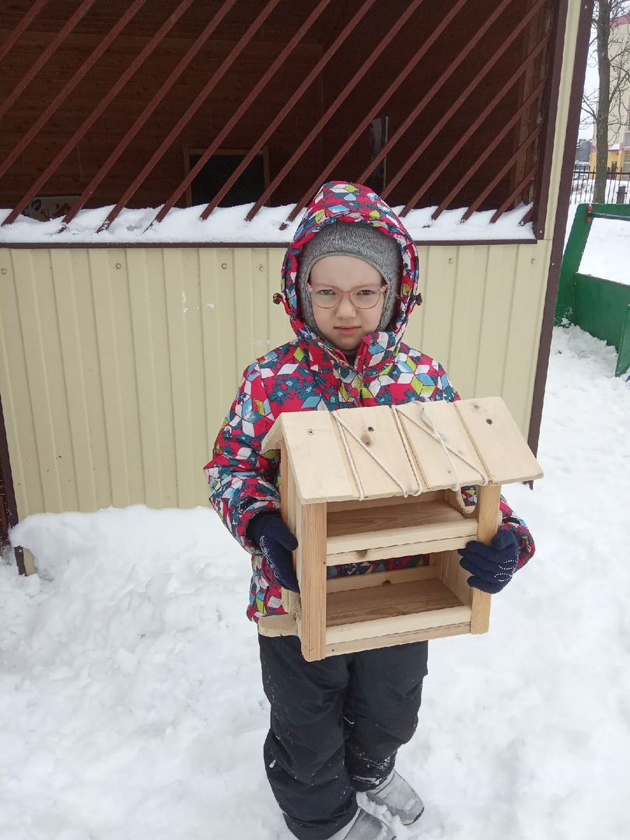

Список литературы:
1. Н. Е. Веракса, О. Р. Галимов. «Познавательно – исследовательская деятельность дошкольников» Издательство Мозаика - Синтез г. Москва 2015г.
2. Ожегов С. И. Шведова Н. Д. «Метод проектов как средство формирования целостной картины мира» Толковый словарь русского языка, Москва 1997г.
3. С. А. Веретенникова «Ознакомление дошкольников с природой» Москва. 1980г
4. «Энциклопедия для детей» Издательство «Аванта+» 1993г.
5. «Создание условий для экологического воспитания детей» Москва 1993г.

